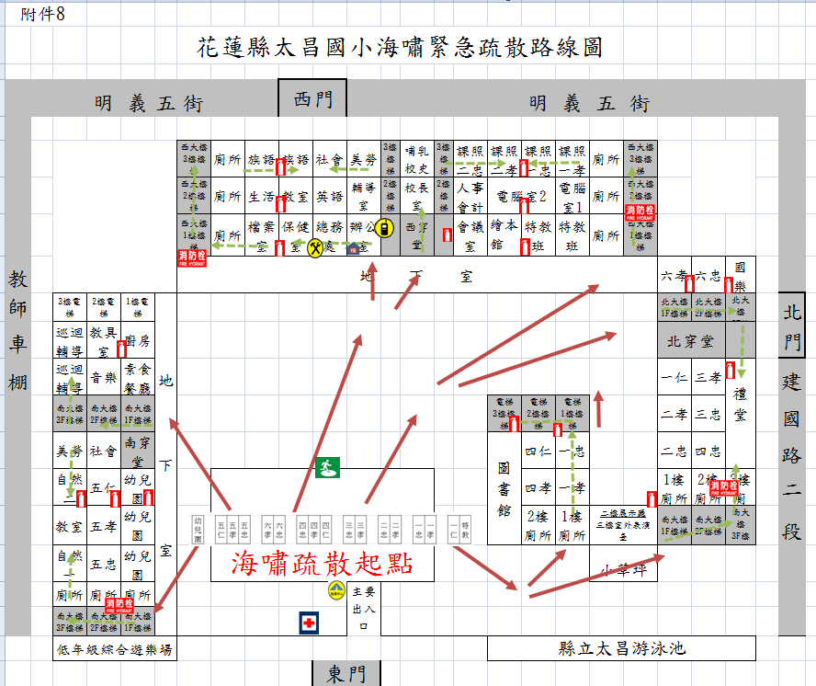
◎特教班及一仁：從北大樓東側樓梯到三樓禮堂。
◎一忠一孝：從北大樓電梯旁樓梯到三樓禮堂。
◎二忠及二孝：從北一穿堂樓梯到三樓禮堂。
◎三年級：從無障礙斜坡道走西大樓北側樓梯到三樓。
三忠→一忠課照教室、三孝、一孝課照教室。
◎四年級：從西穿堂樓梯到三樓。
四忠→中年級美勞教室、四孝→二忠課照教室、四仁→二孝課照教室。
◎五年級從南穿堂樓梯到三樓，
五忠→自然教室二、五孝→高年級美勞教室、五仁→巡輔教室一。
◎六年級從西穿堂一樓左轉至南側樓梯到三樓族語教室。
◎幼兒園及從遊樂區旁樓梯到南三樓自然教室一。

